DECLARAÇÃO DE INEXISTÊNCIA DE CONFLITO DE INTERESSES

Os autores abaixo assinados do manuscrito intitulado “Patterns of Physical Activity and Sedentary Behavior Associated with Overweight in Brazilian Adolescents” declaram a Revista Brasileira de Atividade Física e Saúde a inexistência de conflito de interesses em relação ao presente artigo.

São Paulo, 27 de Outubro de 2014.

Assinaturas

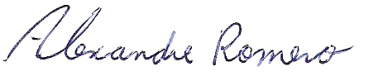
_______________________ _______________________

Alexandre Romero Camila Ap. Borges

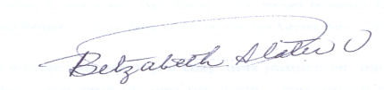

_______________________

Betzabeth Slater

